基隆市立暖暖高中113學年度高中部重補修開課公告
一、學分規定：依據高級中等學校課程綱要之畢業資格。
二、開課期程：114.7.28~114.8.22
三、開班原則：
(一)申請人數達15人(含)以上開立專班，每學分上課6節課。
(二)申請人數7~14人開課自學輔導班，每學分上課3節課。
(三)申請人數7人以下將再協調是否開課，若有開課每學分上課3節課，選修所有學生需平均分攤教師上課鐘點。
四、選修學分費: 依教育部主管高級中等學校學生重修及補修學分補充規定修正規定
(一)專班: 每節課以40元計算(每一學分6節課，故每一學分為240元)。
(二)自學輔導班:每學分240元計算。
五、選課系統說明：

請至國教署高中職校務行政系統https://portal.k12.ntut.edu.tw/Ldap_login/輸入帳號密碼進入系統進行高中重補修選課
六、請加入高三重補修Line群組，重要事項會於此處也同步公告。
七、繳費期限：114.07.23 上午9:00~11:30。
八、選課原則說明:
(一)如同一科目上下學期都不及格，建議上下學期都要選課，也可單選上學期或單選下學期，成績只算有選的課程。
(二)正式選課後若需加退選皆需親自與實驗研究組聯繫，以便掌控各班人數(因為有自學輔導班或專班的問題)，為維護同學權益。若無聯絡實研組進行加退選，無上課之重補修科目將不予退費。
九、出席紀律：重修期間若缺課達三分之一授課時數，則無法計算重修成績(意思是該科不會及格)。
十、上課時間：與任課老師協調後將上網公告，請同學密切注意。若重修課程有衝堂之情形；或發現會有無法上課之時間時。
十一、上課方式：主要為實體上課。
※若已選課開始上課後，而臨時有事，以致缺課達三分之一授課時數，不予退費(所以請務必將重補修的這段時間空下來)。
※若已選課開始上課後，最後沒有通過重補修，也不予退費。
※請同學務必確認重補修之科別，因關係其他同學權益，一經繳費，不予退費。
-------------------------------------------------------------------------------------------------------------------------------------------
重補修系統操作說明
1. 請至國教署高中職校務行政系統https://portal.k12.ntut.edu.tw/Ldap_login/ 輸入帳號(學號)密碼
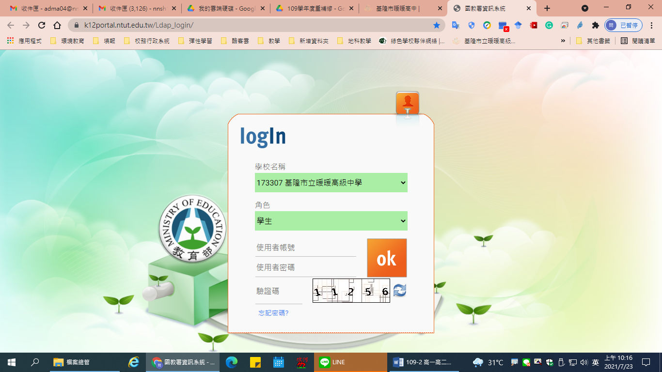
若忘記密碼，請點選下方藍色的忘記密碼的字，即可回復預設密碼
回復後的預設密碼為身份證字號
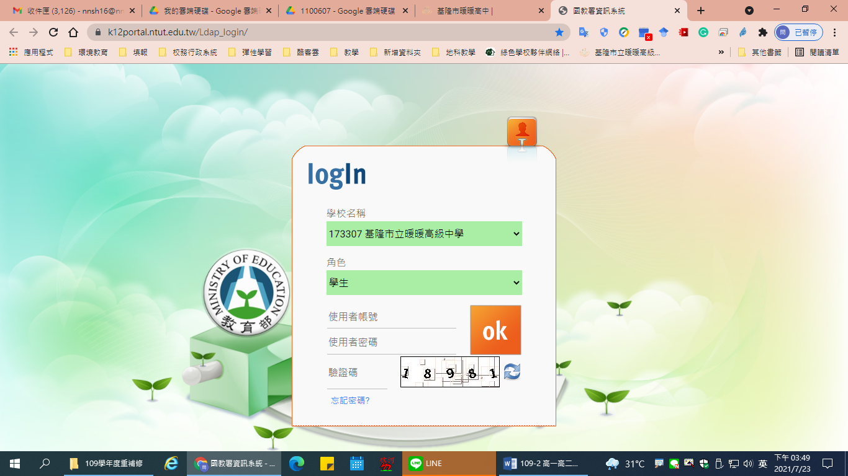

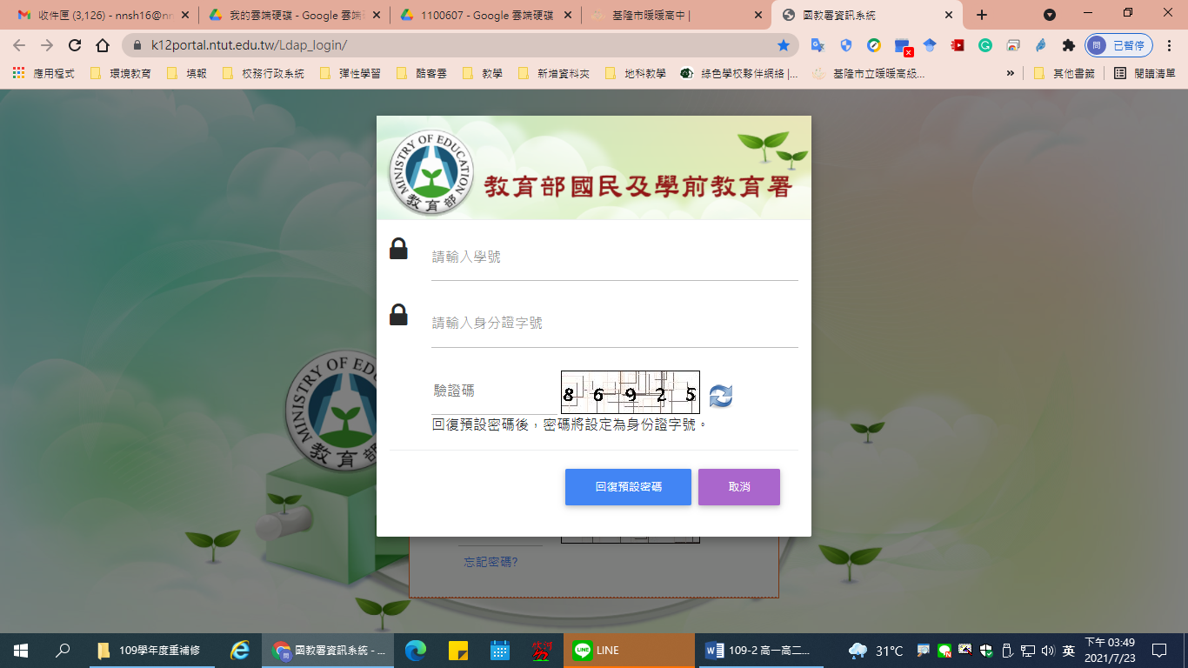
2. 點選重補修系統 進入選課
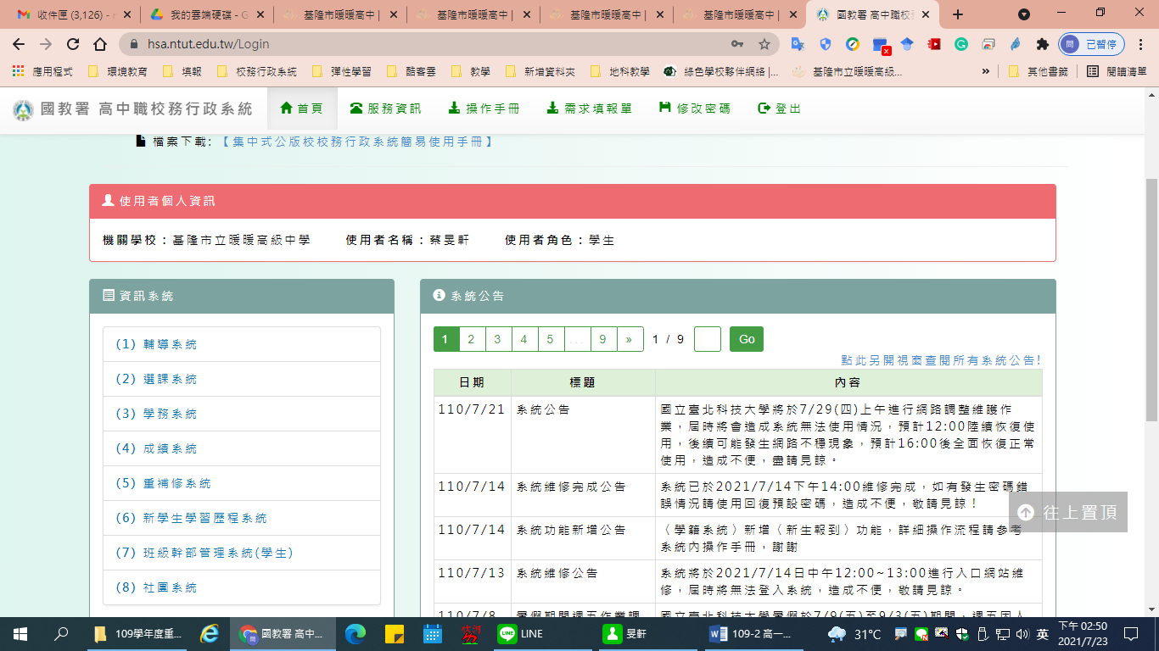

3.進入重補修系統後有目前的重補修日程，也可下載操作手冊(學生版)，依照手冊的流程即可選課(包含加選課程、退選課程)、個人目前選課狀態查詢及課表查詢(要等大家選完課確定節數，才能排出課表)
